Szakdolgozati kritériumok az ELTE földtudomány alapszak (BSc)
térképész szakirányán

A földtudomány alapszak – térképész szakirányán a záróvizsgára bocsájtás feltétele szakdolgozat elkészítése.

A szakdolgozatot témavezető irányításával kell elkészíteni. Témavezető lehet az ELTE IK Térképtudományi és Geoinformatikai Tanszék bármely oktatója, tudományos munkatársa, illetve olyan más tanszéken dolgozó ELTE-s oktató, illetve megbízott külső óraadó, aki a térképész szakirányon oktat. A szakdolgozat „külső” (nem a felsorolt kategóriákba tartozó) témavezető irányításával is készíthető (előzetes tanszékvezetői hozzájárulással), ekkor azonban belső konzulenst is ki kell jelölni. A dolgozat elkészítése a témavezetővel egyeztetett folyamatos kapcsolatot, konzultációkat feltételez. A szakdolgozatok témáira az ELTE IK Térképtudományi és Geoinformatikai Tanszéke a hallgatólétszámhoz igazodó számban témajavaslatokat tesz közzé, az azokat kiíró témavezetők megjelölésével. Készíthető dolgozat ezektől eltérő, a hallgató által javasolt – a szak oktatási, tudományos ismeretanyagához kapcsolódó – témában is, ha a dolgozatkészítés irányítását témavezető vállalja. A szakdolgozat témájaként – nem kizárólagos szempontként – a választott szakirányhoz kapcsolódó témakör feldolgozása javasolt.

A szakdolgozatnak igazolnia kell, hogy szerzője tanulmányai során elsajátította a szakma (különösképpen a szakdolgozati témakör) ismeretszerzési, forrásfeldolgozási, elemzési és értékelési módszereit. A dolgozatnak nem követelménye új tudományos eredmény elérése, ellenben bizonyítania kell a kapcsolódó szakmai tudásanyag, a szakirodalom érdemi ismeretét, annak önálló értelmezésére, értékelésére való készséget, valamint azt, hogy a hallgató képes idegen nyelvű szakmai anyag felhasználására.
A szakdolgozatok formájára a tudományos publikációk általános követelményei az irányadók (különös tekintettel a forráshasználat, -megjelölés és a hivatkozások szabályaira). A szakdolgozat javasolt terjedelme 25–50 oldal. A terjedelmi minimumnál rövidebb dolgozat nem adható be, az előírtnál hosszabb munka írható. A terjedelembe beleszámítanak a témába illő – ábraaláírással ellátott – ábrák, térképek, illusztrációk. A dolgozat a vizsgált kérdéskör világos megjelölésével, problémafelvetéssel kezdődjön, a munkát összefoglaló fejezet zárja. Követelmény és értékelési szempont a logikus szerkezet, a nyelvhelyesség, a műfajhoz illő szakszerű stílus.

A szakdolgozat csak a témavezető jóváhagyásával adható be záróvizsgára (a jóváhagyás megtagadható, sőt meg kell tagadni a fentiekben részletezett formai és tartalmi feltételek, a konzultációs követelmények teljesülésének hiányában, illetve a megjelölt határidők elmulasztása esetén).
A dolgozatot digitális formában (PDF/ZIP) kell leadni a Neptunban.
A szakdolgozatról – az abszolutórium megszerzése után elkezdhető – záróvizsga-folyamatban írásos értékelés készül. A bírálatot a hallgató még a védés előtt megkapja. A szakdolgozat fő eredményeit a záróvizsgán be kell mutatni, s a bírálatok ismeretében meg kell védeni. A dolgozatot és a védést egy-egy érdemjegy értékeli.

2025. március

Gede Mátyás
intézetigazgató
A szakdolgozat formája és terjedelme

A szakdolgozatot szövegszerkesztővel kell elkészíteni. Az oldalméret A4 (margók: kötési oldalon 3 cm, a többi 2,5 cm), a szöveg betűmérete (Times betűtípussal) 12 pontos legyen (a címek, alcímek betűmérete ettől eltérő is lehet). A szöveget másfeles sorközzel és „sorkizárás”-sal (és elválasztással) kell szerkeszteni. A címoldal kivételével az oldalakat számozni kell. Egyoldalas nyomtatás szükséges.

Az ábrákat, táblázatokat sorszámmal kell ellátni, és azokat a megfelelő helyen a szövegbe kell illeszteni. Ez alól kivételt lehet tenni pl. olyan térkép, fénykép, rajz vagy táblázat esetében, amely mérete miatt nem illeszthető a szövegbe. Ezek külön oldalon, vagy a munka végén mellékletben helyezhetők el.

A szakdolgozat terjedelme:
- minimum 25 számozott oldal (összefoglalás, hivatkozások, köszönetnyilvánítás és nyilatkozat nélkül számolva);

A szakdolgozat szerkezete
A fejezetek listája:
  - Címlap
  - Tartalomjegyzék
  - Bevezetés
  - A téma kifejtése
  - Összefoglalás
  - Hivatkozások
  - Köszönetnyilvánítás
  - Nyilatkozat

Címlap
Tartalmazza a címet, a tényt, hogy ez a mű szakdolgozat, a hallgató nevét, a témavezető nevét, tudományos fokozatát, beosztását, a tanszék nevét, ahol a témavezető dolgozik, egyetemünk nevét, és a szakdolgozat készítésének évét.
Tartalomjegyzék
Bevezetés
Ez a fejezet mutassa be a munka témáját, helyezze el azt a szaktudományban. Foglalja össze a téma vizsgálatának jelentőségét. Röviden vázolja a diplomamunka célját, tartalmát.
A téma kifejtése
A szakirodalom feldolgozásánál ügyelni kell arra, hogy a feldolgozott irodalom ne legyen egyoldalú, a válogatás ne legyen tendenciózus. Ügyelni kell a régi (5 évnél korábbi) és az új publikációk helyes arányaira. Különösen ügyelni kell arra, hogy a dolgozat ne tartalmazzon másodkézből vett hivatkozásokat, azaz a hallgató minden, általa hivatkozott irodalmat (vagy legalább annak összefoglalóját) olvassa el, ne vegyen át korábbi publikáció hivatkozását.
Elfogadható viszont szakmai internetes honlap, ha azon keresztül reprodukálhatóan lehet információhoz jutni.
Ez a fejezet tartalmazhat publikációból kivett ábrákat. Ezek aláírásában fel kell tüntetni az ábra eredetét és az ábrákon lévő feliratok magyar fordítását.
Összefoglalás
Egy oldalnyi terjedelemben foglalja össze a diplomamunka témáját és következtetéseit.
Hivatkozások
Teljes bibliográfia legyen megadva az adott tudományterületen elfogadott szabályok szerint.
Mindenképpen tartalmaznia kell az alábbiakat:
Folyóirat esetén:
az összes szerző vezetéknevét és utóneveik iniciáléit,
a publikálás évszámát,
a cikk teljes címét,
a folyóirat címét (lehet az elfogadott rövidítés),
oldalszámokat.
Könyvfejezet esetén:
az összes szerző vezetéknevét és iniciáléját,
a publikálás évszámát,
a fejezet teljes címét,
a könyv címét,
a szerkesztő(k) vezetéknevét és iniciáléját,
a kiadó nevét, helyét (város),
az ISBN-számot,
oldalszámokat („-tól -ig”).
Térképek esetén
a térkép címét,
méretarányát,
a kiadó nevét, helyét (város),
az ISBN-számot.
Példák a helyes hivatkozásokra:
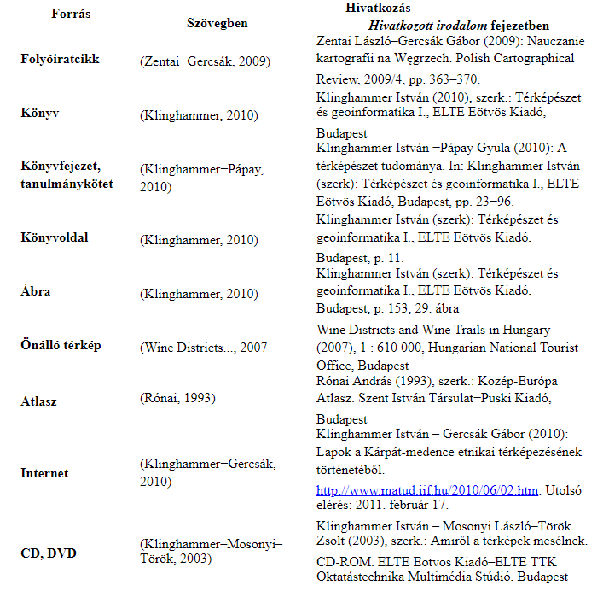
Köszönetnyilvánítás
Nyilatkozat
A Hallgatói követelményrendszer (ELTE SzMSz, II. kötet) szakdolgozatra vonatkozó 76.§ (6) pontja szerint: „a szakdolgozathoz csatolni kell a hallgató eredeti aláírással ellátott nyilatkozatát, melyben kijelenti, hogy a munka saját szellemi terméke. A plágiummal gyanúsítható szakdolgozat szerzője ellen fegyelmi eljárás indítható.”
Az aktuális adatokkal kiegészített nyilatkozatnak a szakdolgozat minden nyomtatott példányának utolsó oldalán a hallgató eredeti aláírásával kell szerepelnie!

